**Photosynthese (3)**

**Blattfarbstoffe**

**Aufgaben**

**1 Chromatographie** (M1)

1.1 Erklären Sie das in B2 darstellte Ergebnis der Chromatographie aufgrund der Wech­ selwirkungen zwischen den Farbstoff-Teilchen und den Teilchen der mobilen und statio­ nä­ren Phase.

1.2 Führen Sie nach Anleitung der Lehrkraft eine Chromatographie der Blattfarbstoffe durch, fertigen Sie vom Ergebnis eine Skizze und beschriften Sie die einzelnen Farb­stoff-Banden mit den Namen der jeweiligen Farbstoffe anhand einer Abbildung aus dem Lehrbuch oder dem Internet.

**2 Photosynthese-Pigmente** (M2)

2.1 Erklären Sie die Begriffe Absorption und Absorptionsspektrum (ggf. eigene Recherche).

2.2 Beschreiben Sie die Absorptionsspektren der Pigmente Chlorophyll a, Chlorophyll b und β-Carotin (B3-5).

2.3 Vergleichen Sie diese drei Absorptions-Spektren mit dem Wirkungsspektrum der Pho­ to­synthese (B6) und beschreiben Sie genau den Einfluss dieser Pigmente auf die Photo­­synthese-Rate.

**Materialien**

**M1 Papier-Chromatographie**

**B1 B2**

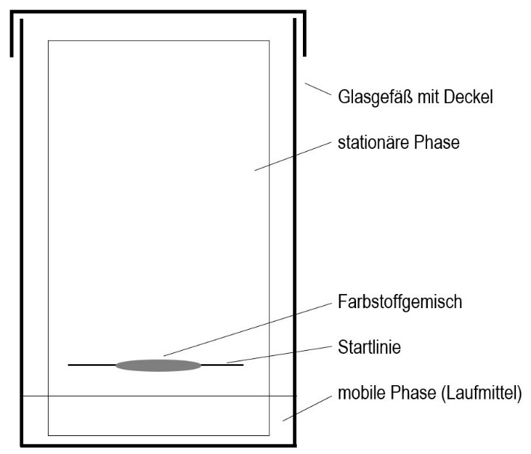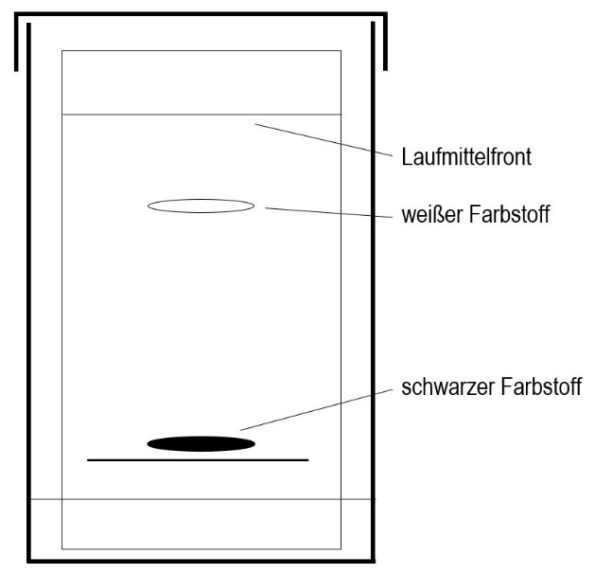

Die Chromatographie ist ein Trennverfahren für Stoffgemische. Auf ein Stück Chromato­gra­phie-Papier (aus Zellulose, die viele Hydroxygruppen enthält) wird in der Nähe des unteren Randes mit Bleistift eine Startlinie gezogen. Auf diese wird das Stoffgemisch (hier ein graues Farbstoffgemisch) aufgetragen. In ein Glasgefäß wird bis zu einer geringen Höhe das flüssige Laufmittel eingebracht, das als Hauptkomponenten verschiedene Alkane enthält. Nun wird das Chromatographie-Papier in das Gefäß gestellt, wobei der Spiegel des Laufmittels unterhalb der Startlinie liegt, und der Deckel geschlossen (B1). Das Chromatographie-Papier stellt die stationäre Phase dar, weil es sich nicht bewegt, das Laufmittel dagegen die mobile Phase. Aufgrund von Kapillarkräften bewegt sich das Laufmittel nach oben. Sobald es beim Farb­stoffgemisch angekommen ist, lösen sich dessen Bestandteile darin mehr oder weniger gut. Die verschiedenen Bestandteile wandern mit dem Laufmittel unterschiedlich schnell mit. Nach längerer Laufzeit sind zwei Flecken zu erkennen, der eine aus weißem, der andere aus schwar­zem Farb­stoff (B2).

**M2 Absorption der Photosynthese-Pigmente**

Aus Blättern höherer Pflanzen wurden verschiedene Farbstoffe (Pigmente) isoliert, die wich­tigsten davon sind Chlorophyll a, Chlorophyll b und β-Carotin. B3-5 zeigen ihre Absorp­tions­spektren. B6 zeigt das Wirkungsspektrum der Photosynthese, das aufzeigt, wie intensiv die Photosynthese bei den unterschiedlichen Lichtsorten abläuft.

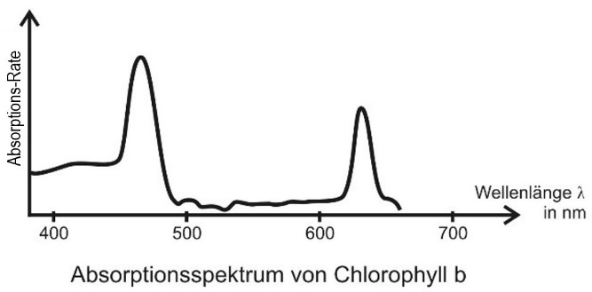

**B3 B4**

**B5 B6**

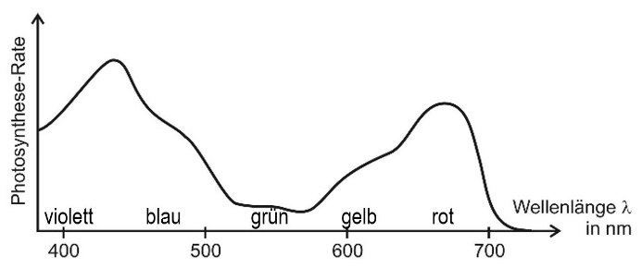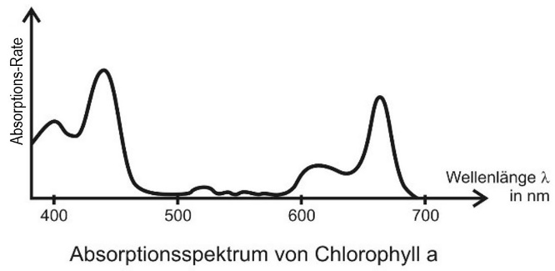

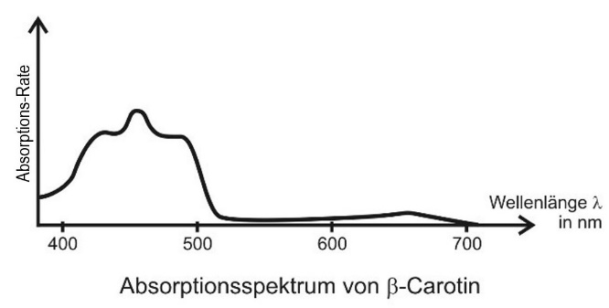

Wirkungsspektrum der Photosynthese

**Hinweise für die Lehrkraft:**

**1 Chromatographie**

*Hier wird nur die Papier-Chromatographie dargestellt, deshalb ist im Unterricht zu ergänzen, dass es auch andere stationäre Phasen gibt z. B. bei der Dünnschicht- oder der Kreide-Chroma­to­graphie. Das Beispiel selbst ist fiktiv, um die Trennung auch bei Schwarz-Weiß-Druck des Arbeitsblatts darstellen zu können.*

*Die Schüler sollten diese Aufgabe lösen können, denn sie kennen die chemischen Wechselwir­kun­gen seit der Mittelstufe (NTG: 9. Klasse, Nicht-NTG: 10. Klasse).*

1.1 Die stationäre Phase ist aufgrund der Hydroxygruppen polar. Der schwarze Farbstoff wird vom Laufmittel fast nicht mitgenommen, sondern bleibt in der Nähe der Startlinie. Er bildet also starke Wechselwirkungen mit der stationären Phase aus und muss deshalb ebenfalls polar sein (Dipol-Dipol- bzw. Ladungs-Dipol-Wechselwirkungen).

Der weiße Farbstoff wandert sehr weit mit der mobilen Phase mit. Diese enthält vor allem Alkane, also unpolare Stoffe. Die Farbstoff-Teilchen sind also auch weitestgehend unpolar (van-der-Waals-Wechselwirkungen).

1.2 *Das Arbeitsblatt enthält keine Anleitung für eine Chromatographie, denn die Auswahl des Experiments hängt von der Ausstattung der Schule, aber auch von der zur Verfügung stehenden Zeit ab.*

Die Reihenfolge der Blattfarbstoffe von unpolar (oben) bis stark polar (unten):

– Carotine (gelb, ganz weit oben)

– Phäophytin (graubraun), wenn vorhanden

– Chlorophyll a (blaugrün)

– Chlorophyll b (grasgrün)

– Lutein und Zeaxanthin (gelbgrün)

– Violaxanthin, schwer zu erkennen

– Neoxanthin (gelb), schwer zu erkennen

– Anthocyane (bläulich, violett), wenn vorhanden

**2 Absorption der Photosynthese-Pigmente**

2.1 Absorption in diesem Kontext: Aufnehmen von Lichtenergie *(durch einen Farbstoff)*

Absorptionsspektrum: Grad der Absorption bei unterschiedlichen Lichtsorten / Licht unterschiedlicher Wellenlängen

2.2 Beschreibung der Kurvenverläufe unter Angabe von Zahlenwerten

2.3 Chlorophyll a und Chlorophyll b haben Absorptions-Maxima, die wesentlich schmäler sind als die Maxima im Wirkungsspektrum. Weil sie aber dicht nebeneinander liegen, ergeben sie unge­fähr die Breite wie im Wirkungsspektrum. => Beide Farbstoffe sind wesentlich für die Photo­synthese.

Das Absorptions-Spektrum von β-Carotin erklärt die Schulter im Wirkungsspektrum um die 510 nm. Erklärung: β-Carotin absorbiert Licht im Bereich violett, blau und blaugrün und gibt dessen Energie an Chlorophyll weiter.

Ergebnis: Die Blattfarbstoffe Chlorophyll und β-Carotin absorbieren das Licht, dessen Energie in die Photosynthese-Reaktion einfließt.

Thomas Nickl, Mai 2024